|  |
| --- |
| 自動化實務報告  **項目名稱： 電氣氣壓控制**  **組 別： 第 組**  **機械工程系： 年 班**  **姓 名：**  **學 號：**  **任課教師： 老師**  **日 期： / /** |

|  |
| --- |
| 【A.基礎迴路】 |
| 一.迴路名稱：2-3-( ). |
| 二.實習目的： |
| 三.使用元件： |
|  |
|  |
|  |
|  |
| 四.程式或迴路圖(上課前先繪好10%)  同組同學操作後簽名   |  |  |  |  |  | | --- | --- | --- | --- | --- | |  |  |  |  |  | |

|  |  |
| --- | --- |
| 五.操作步驟： | 六.動作狀況： |
|  |  |
|  |  |
|  |  |
|  |  |
|  |  |
|  |  |
|  |  |
|  |  |
| 七.討論事項： | |
|  | |
|  | |
|  | |
|  | |
|  | |
|  | |
|  | |
|  | |
|  | |
|  | |
|  | |
|  | |
|  | |
|  | |
|  | |
|  | |
|  | |
| 【B.應用迴路】 | |
| 一.迴路名稱：2-4-( ). | |
| 二.實習目的： | |
| 三.使用元件： | |
|  | |
|  | |
|  | |
|  | |
| 四.程式或迴路圖(上課前先繪好10%)  老師或助教簽名: | |

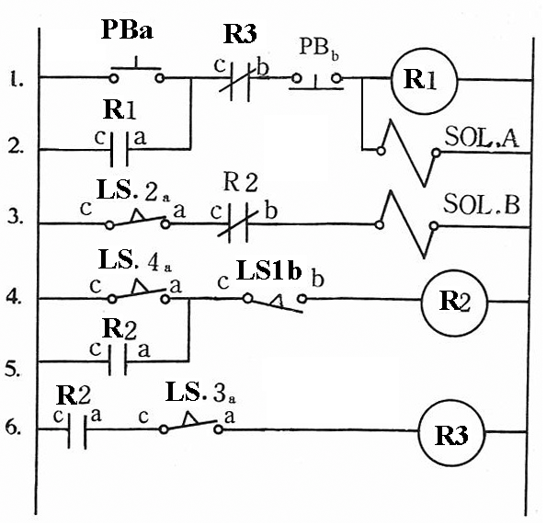

|  |  |
| --- | --- |
| 五.操作步驟： | 六.動作狀況： |
|  |  |
|  |  |
|  |  |
|  |  |
|  |  |
|  |  |
|  |  |
|  |  |
| 七.討論事項： | |
|  | |
|  | |
|  | |
|  | |
|  | |
|  | |
|  | |
|  | |
|  | |
|  | |
|  | |
|  | |
|  | |
|  | |
|  | |
|  | |